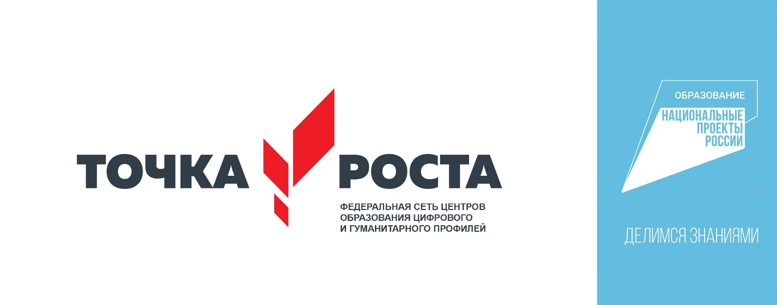

Перечень оборудования для оснащения Центра образования цифрового и гуманитарного профилей «Точка роста» МБОУ СОШ № 30

Кабинет информатики, технологии и ОБЖ - зона формирования компетенций
Ноутбук учителя 1 шт.
Ноутбук мобильного класса 10 шт.
3D- принтер 1 шт
Пластик для 3д-принтера 20 шт.
ПО для 3Д-моделирования
Промышленное оборудование
Аккумуляторная дрель-винтоверт 2 шт.
Набор бит 1 набор
Набор сверл универсальный 1 набор
Многофункциональный инструмент (мультитул) 3 шт.
Клеевой пистолет с комплектом запасных стержней 3 шт.
Цифровой штангенциркуль 3 шт.
Электролобзик 2 шт.
Дополнительное оборудование
Шлем виртуальной реальности 1 комплект
Штатив для крепления базовых станций 1 комплект
Ноутбук с ОС для VR шлема 1 шт.
Фотограмметрическое программное обеспечение 1 шт.
Квадрокоптер 4 шт.
Конструктор для практико-ориентированного изучения устройства и
принципов работы механических моделей различной сложности
3 шт.
Ручной инструмент
Ручной лобзик, 200мм 5 шт.
Ручной лобзик, 300мм 3 шт.
Канцелярские ножи 5 шт.
Набор пилок для лобзика 2 шт.
Оборудование для изучения основ безопасности жизнедеятельности и оказания первой помощи:
Тренажёр-манекен для отработки сердечно-лёгочной реанимации 1 комплект
Тренажёр-манекен для отработки приемов удаления инородного тела из
верхних дыхательных путей
1 комплект
Набор имитаторов травм и поражений 1 комплект
Шина лестничная 1 комплект
Воротник шейный 1 комплект
Табельные средства для оказания первой медицинской помощи 1 комплект
Коврик для проведения сердечно-лёгочной реанимации 1 шт.

Медиазона (шахматная гостиная)
Интерактивный комплекс 1 комплект
Мобильное крепление для интерактивного комплекса 1 шт.
Вычислительный блок интерактивного комплекса 1 шт.
Комплект для обучения шахматам 3 набора
Фотоаппарат с объективом 1 шт.
Планшет 1 шт.
Карта памяти для фотоаппарата/видеокамеры 2 шт.
Штатив 1 шт.
18
Микрофон 1 шт.
Многофункциональное устройство (принтер, сканер, копир) 1 шт.
Мебель, в т.ч. пуфы (6-10 штук) 1 комплект

